中大附中周测生物卷10.16
1．科学家在黄石国家公园发现了一种嗜热好氧杆菌，能从中提取到耐热的 DNA 聚合酶。它还长有许多“触角”，“触角”内含大量叶绿素，能利用阳光来维持生存。下列叙述错误的是
A．有无以核膜为界的细胞核是该菌与水绵的重要区别
B．嗜热好氧杆菌细胞内没有细胞器，但能进行有氧呼吸
C．该菌能利用叶绿素进行光合作用，属于自养型微生物
D．耐热的DNA聚合酶有利于该菌在高温条件下完成DNA复制
2．某科学工作者研究某细胞的组成成分时，提取到两种大分子物质T和D，其基本组成单位分别是t和d。已知t是葡萄糖，且T遇碘不变蓝，D 可以被胃蛋白酶消化。下列叙述正确的是
A．该细胞一定为植物细胞，物质T是纤维素
B．物质d中含有氮元素，不含有硫元素
C．物质D的合成过程与核酸无直接关系
D．物质D和T的合成过程中都能产生水
3.《中国居民膳食指南（2016）》提出的“控糖”建议是：控制添加糖的摄入量，每天摄入不超过50g，最好控制在25g以下（添加糖是指在食物的烹调、加工过程中添加进去的单糖、二糖等各种糖类甜味剂，不包括食物中天然存在的糖）。以下有关说法正确的是
A．生物体内的糖类绝大多数以单糖、二糖的形式存在
B．糖尿病人的饮食要严格限制甜味食品，米饭和馒头等非甜主食也需要限制
C．糖类分子中氢原子和氧原子之比都为2:1
D．添加到食物中的单糖、二糖都为小分子物质，可直接被人体细胞吸收
4．下列关于组成细胞的化合物的叙述，不正确的是
A．糖尿病患者的尿液用双缩脲试剂检测可产生砖红色沉淀
B．RNA与DNA的分子结构相似，分别由四种核苷酸组成
C．DNA分子碱基的特定排列顺序，构成了DNA分子的特异性
D．变性的蛋白质依然能够与双缩脲试剂发生颜色反应

5．某杂志刊登了一项研究，该研究揭示了体内蛋白分选转运装置的作用机制，即为了将细胞内的废物清除，细胞膜塑形蛋白会促进囊泡（分子垃圾袋）形成，将来自细胞区室表面旧的或受损的蛋白质带到内部回收利用工厂，在那里将废物降解，使组件获得重新利用。下列说法正确的是
A．细胞内的废物清除过程涉及细胞间信息的交流，能识别旧的或受损蛋白
B．细胞膜塑形蛋白含量与该细胞降解胞内废物的能力呈负相关
C．“回收利用工厂”可能是高尔基体，其内部的水解酶在核糖体上合成的
D．“分子垃圾袋”的作用是运输旧的或受损的蛋白质，其可能来自高尔基体
6．系统的边界对系统的稳定至关重要。细胞作为一个基本的生命系统，它的边界就是细胞膜，以下有关细胞膜功能的说法错误的是
A．细胞膜对于物质的运输具有选择性，细胞需要的物质更容易进入
B．动物细胞之间的相互信息传递，都是通过细胞表面受体实现的
C．植物细胞间的胞间连丝，能进行信息交流和物质转运
D．多细胞生物体内，细胞通过细胞膜进行细胞间的多种相互作用

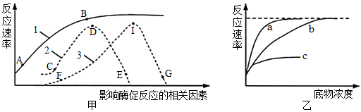
7.已知酶的竞争性抑制剂可以和底物竞争与酶结合的位点，非竞争性抑制剂可以改变酶的空间结构。图乙中的曲线a为无抑制剂时的反应速率。下列叙述正确的是
A. 图甲中，影响曲线2和曲线3的因素分别是pH和温度
B．图乙中，对a曲线的实验重新加入酶的非竞争性抑制剂，会使曲线变为b
C．图乙中，对a曲线的实验重新加入酶的竞争性抑制剂，会使曲线变为b
D．图甲中，利用曲线2中的C点和曲线3中的F点对应的条件，对酶进行保存
8．在植物、动物、细菌和真菌的细胞内，都是以ATP作为细胞的能量“货币”。下列相关叙述错误的是
A．ATP作为细胞的能量“货币”体现了生物界具有统一性
B．ATP水解释放的能量可以降低细胞内化学反应所需的活化能
C．ATP中两个“～”断裂后形成的物质可作为合成某些酶的单体
D．某蛋白磷酸化过程伴随着能量的转移，且其空间结构改变
9．衰老和死亡是生物界的正常现象。下列有关细胞衰老和死亡的说法正确的是
A．细胞的衰老和死亡就是个体的衰老和死亡
B．衰老的细胞因体积变小，其物质运输效率加快
C．细胞凋亡是由基因决定的细胞自动结束生命的过程，相关基因的表达都发生在细胞衰老之后
D．被新冠病毒感染的人体呼吸道和肺部细胞，其正常代谢活动受损或中断而造成细胞坏死
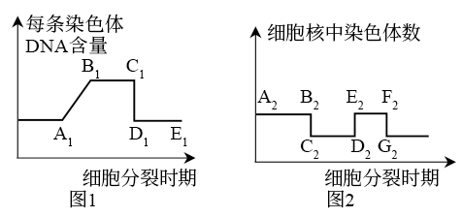
10．图1、2是某二倍体生物体内细胞在进行分裂时所对应的曲线图，下列说法正确的是
A．图1曲线表示染色体复制和分裂各1次，图2曲线表示染色体复制和分裂分别为1次和2次
B．图1中A₁B₁段对应的时期，细胞内核糖体活动最活跃
C．图2中B₂C₂和F₂G₂曲线下降的原因不同
D．图2中D₂E₂染色体的行为变化与图1中的C₁D₁段变化相同

11．观察果蝇（2N=8）细胞中的染色体组成时，发现一个处在分裂的细胞中，共有8条染色体。下列说法正确的是
A．若该细胞正处于分裂前期，则可能正在发生基因重组
B．若该细胞正处于分裂后期，其染色体一定具有姐妹染色单体
C．若该细胞此时有染色单体，则该细胞一定是在有丝分裂
D．若该细胞此时出现不均等分裂，则该细胞中可能有4条X
12．孟德尔采用假说﹣演绎法提出基因的分离定律，下列说法不正确的是
A．观察到的现象是：具有一对相对性状的纯合亲本杂交得F₁，F₁自交得F₂，其表现型之比接近3：1
B．提出的问题是：F₂中为什么出现3：1的性状分离比
C．演绎推理的过程是：具有一对相对性状的纯合亲本杂交得F₁，F₁与隐性亲本测交，对其后代进行统计共有166株，87株是高茎，79株是矮茎，比例接近1:1
D．得出的结论重点是：配子形成时，成对的遗传因子发生分离，分别进入不同的配子中

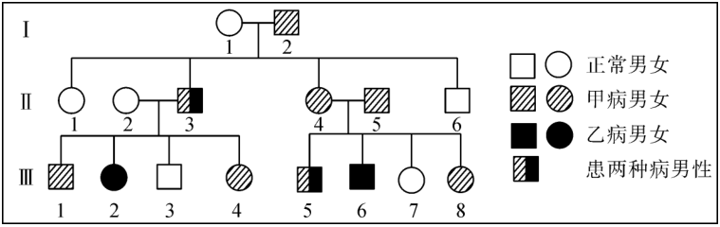
13．甲病和乙病均为单基因遗传病。人类遗传病调查中发现某家族遗传家系图如下，已知乙病与人类红绿色盲的遗传方式相同（控制甲病的基因为A/a，控制乙病的基因为B/b，）。说法错误的是
A．Ⅱ₃的基因型Ⅲ₅的基因型可能相同
B．Ⅲ₃与Ⅲ₇近亲结婚，所生男孩患病的概率为1/4
C．甲病的遗传方式是常染色体显性遗传病
D．若Ⅲ₁的性染色体组成为XXY，则多出的X染色体一定来自其母亲

14．下图所示为某基因表达的过程示意图，①～⑦代表不同的结构或物质，Ⅰ和Ⅱ代表过程。下列叙述正确的是
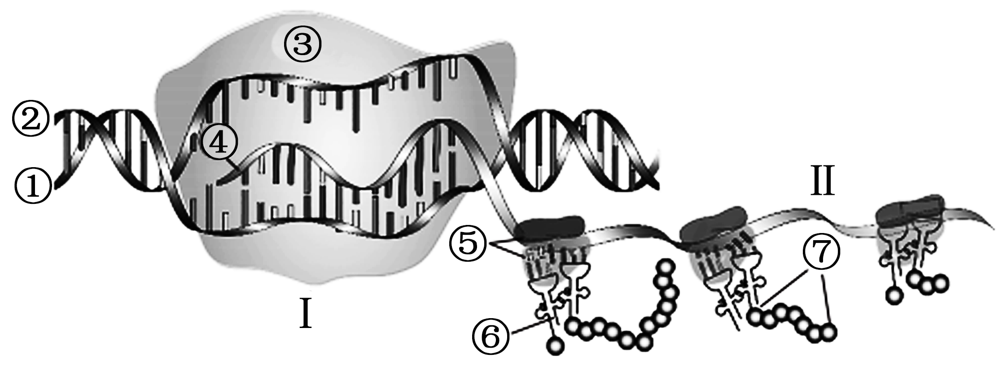
A．过程Ⅰ中的③表示为RNA聚合酶，①链的左末端为3′-端
B．过程Ⅰ中RNA结合多个⑤，利于迅速合成出大量的蛋白质
C．除碱基T和U不同外，②④链的碱基排列顺序相同
D．该图示可以表示人的垂体细胞中生长激素基因表达的过程

15．染色体操作是现代遗传育种的重要技术，在提高水产动物育种效率方面有广阔的发展前景。下图中的4组均取初级卵母细胞与精子结合，其中A组经正常减数分裂和受精作用发育成二倍体，B、C、D组经人工诱导形成多倍体贝类。下列叙述错误的是
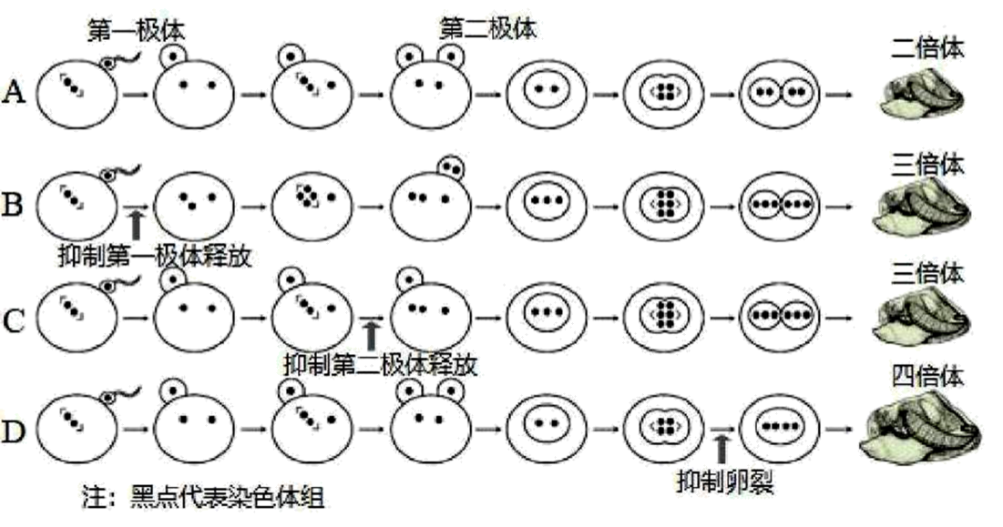
A．4个组的初级卵母细胞与精子结合时，细胞中的染色体已经复制，染色体组数保持不变
B．为检测所育品种是否符合要求，可借助显微镜观察处于有丝分裂中期的细胞
C．为抑制极体的释放，可在细胞分裂后期用秋水仙素处理初级或次级卵母细胞
D．除B、C组处理外，还可通过D组处理所获四倍体与正常二倍体杂交获得三倍体
16．达尔文的生物进化论中提出“共同由来学说”，其指出地球上的所有生物都是由共同祖先进化而来的，为此达尔文列举大量的证据来论证其观点。下列有关说法错误的是
A．化石是研究生物进化最直接、最主要的证据
B．当今许多生物都有能进行生长、代谢和增殖的细胞，也为生物都有共同祖先提供支持
C．成年人没有鳃裂和尾，而成年的鱼有鳃裂和尾，从这一点来说不支持生物有共同祖先
D．不同的生物都含有蛋白质等生物大分子，这也从分子水平上支持生物有共同祖先
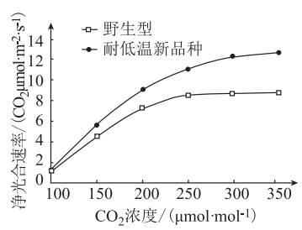
17．作物光合作用的速率，直接决定作物的产量。叶绿体中的光合产物多以蔗糖的形式不断运出，如以淀粉形式在叶绿体积累，则不利于暗反应的继续进行。持续低温胁迫会破坏叶绿体类囊体薄膜，同时使淀粉在叶绿体中积累。下图表示在低温（4℃）处理12h后，一定光照强度下两种类型的番茄净光合速率随大气CO₂浓度的变化曲线。回答下列问题：
(1)据图分析，该实验的自变量有 。持续的低温天气会导致番茄减产，从光合作用过程的两个阶段分析，其原因是：

(2)研究表明，A酶催化叶绿体中淀粉的合成，B酶催化叶绿体中淀粉的降解。耐低温番茄细胞中可产生Y蛋白，该蛋白可分别与A酶和B酶基因的特定部位结合，调控它们的转录过程，从而降低叶绿体中淀粉的积累。推测其具体的调控机制可能是______________________________。
(3)低温条件下，植物细胞膜会发生相变，从流动的液晶态转变为固化的凝胶态，影响A酶和B酶合成的数量，从细胞膜结构特点的角度分析；低温时细胞膜发生的变化为____________________。已知不饱和脂肪酸的熔点较低。由此推测，细胞膜中不饱和脂肪酸含量越高，细胞膜的相变温度__________（填“越高”“越低”）。
(4)研究发现植物对低温有一定适应性，不同植物品种耐寒性各有差异。柑橘抗寒锻炼过程中，抗寒柑橘品种细胞内线粒体数量增多，体积增大，内嵴增多，而不抗寒品种不发生这种变化。从结构与功能相适应的角度分析，这种变化的意义是____________________。
(5)研究发现，不耐寒的植物在严寒袭来时，细胞内质网及高尔基体小泡液泡化，粗面内质网上的核糖体脱落。这对植物生命活动的直接危害是____________________。

